附件1

柴桑区就业创业服务中心2025年单位预算
目 录

第一部分 九江市柴桑区就业创业服务中心概况
一、单位主要职责
二、机构设置及人员情况
第二部分 九江市柴桑区就业创业服务中心预算表
一、《收支预算总表》
二、《单位收入总表》
三、《单位支出总表》
四、《财政拨款收支总表》
五、《一般公共预算支出表》
六、《一般公共预算基本支出表》
七、《一般公共预算“三公”经费支出表》
八、《政府性基金预算支出表》
九、《国有资本经营预算支出表》
十、《单位整体支出绩效目标表》
十一、《项目绩效目标表》
第三部分 柴桑区就业创业服务中心2025年单位预算情况说明
一、2025年单位预算收支情况说明
二、2025年“三公”经费预算情况说明
第四部分 名词解释

第一部分 柴桑区就业创业服中心概况

一、单位主要职责
协助拟定全区就业创业事业发展规划，完善公共就业创业服务体系，落实高校毕业生就业创业政策，组织实施技能人才评价服务，指导开展城乡劳动者就业创业培训，落实创业担保贷款政策，规范业务经办，负责搭建创业融资平台，负责就业困难群体跟踪帮扶，承担公益性岗位开发服务，承担流动人员档案管理，搭建省内外劳务协作，对接与交流平台，加强人力资源市场、产业园和孵化基地建设、评估，承担劳动力资源和劳动者就业失业调查统计分析和运用，加强失业率的宏观调控，促进城乡统筹就业，落实失业保险政策，负责失业保险基金统筹管理，开展事业保险经办服务，切实做好就业困难人员和社会弱势群体的就业援助工作，做好社会保险补贴审核发放工作，负责区政府就业工作领导小组办公室日常工作，加强就业和再就业资金管理，规范合理使用，承办区政府和主管部门交办的其他工作。

二、机构设置及人员情况
2025年九江市柴桑区就业创业服务中心内设处室__7_个，包括人秘股、人力资源服务股、职业培训管理股、创业贷款担保中心、失业保险待遇支付股、就业援助股、人事代理服务股。
编制人数小计__22__人,其中：行政编制人数__0__人,全部补助事业编制人数__22__人,部分补助事业编制人数_0_人。实有人数小计__22__人,其中：在职人数小计___22_人,行政在职人数_0_人,全部补助事业在职人数__22__人，部分部补助事业在职人数_0__人。离休人数小计__0__人,退休人数小计__9__人,退职人员__0__人,遗属人数__0__人。

第二部分 就业创业服务中心2025年单位预算表
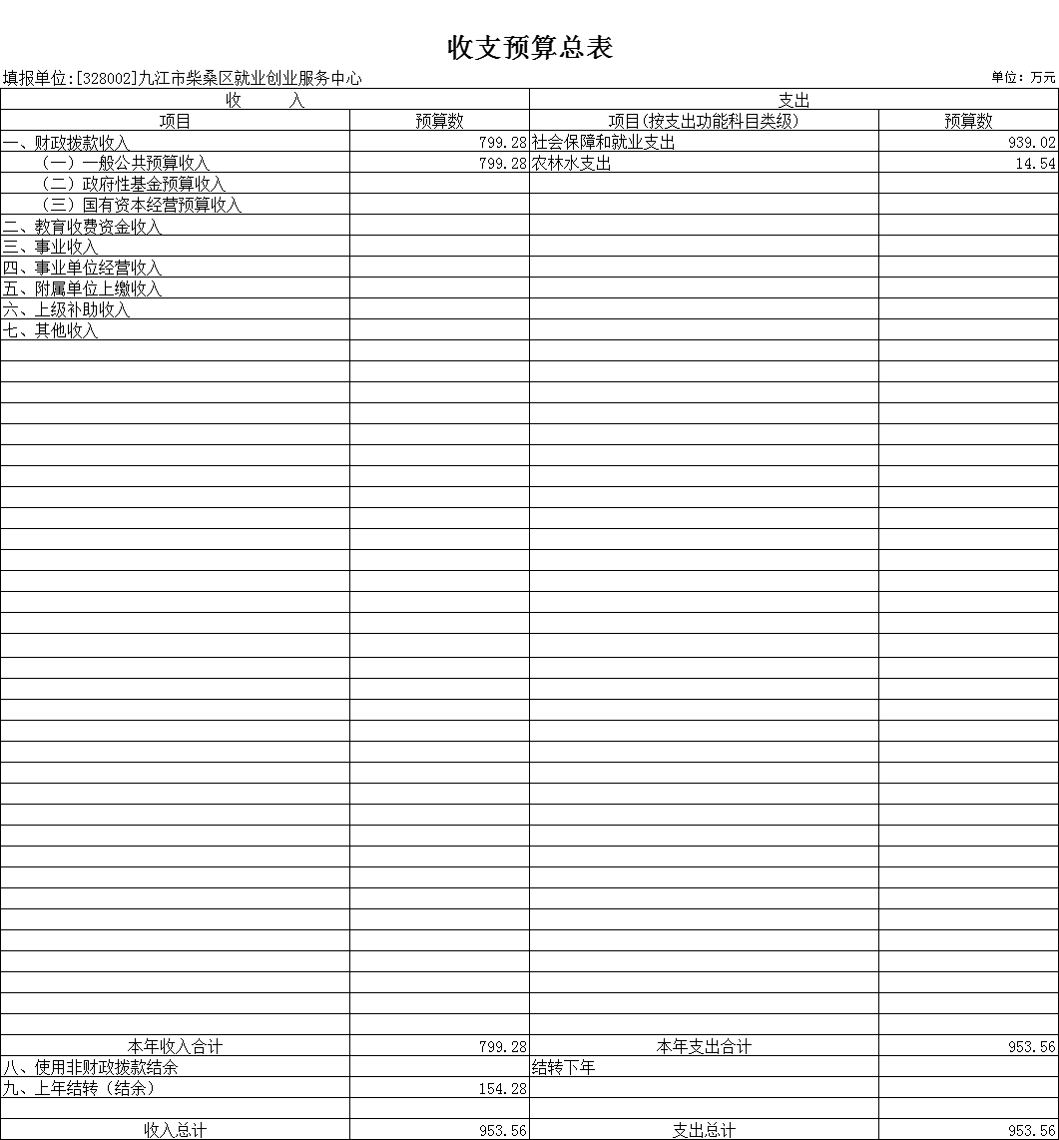

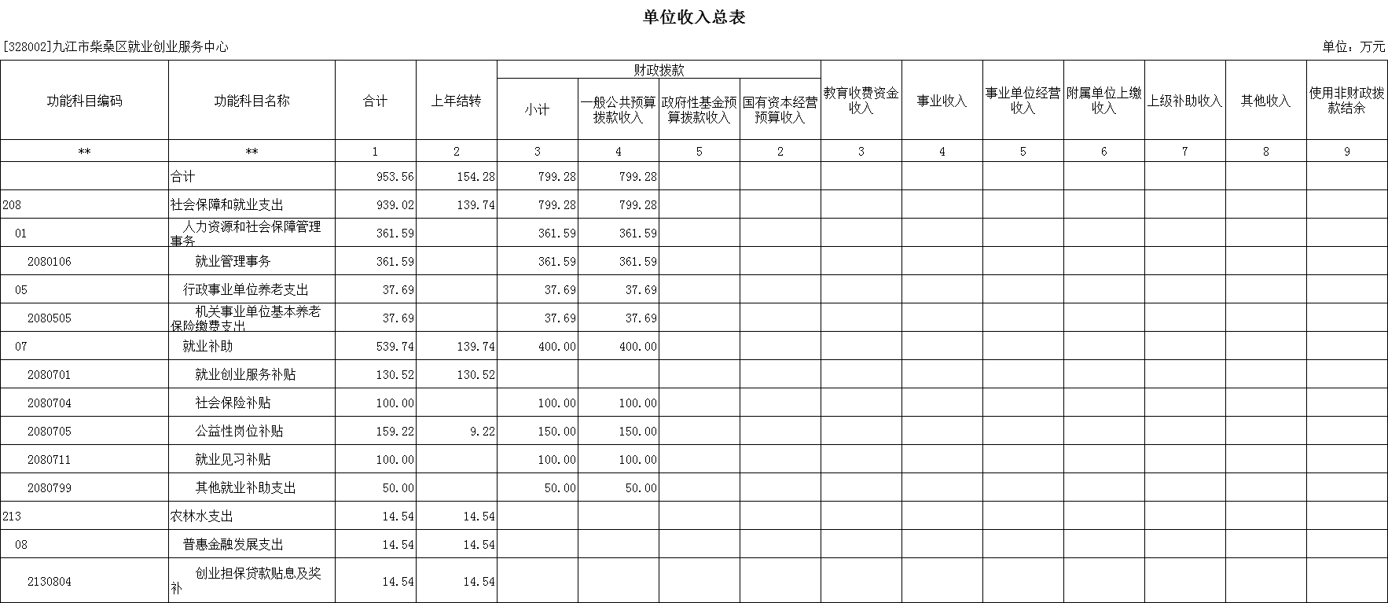
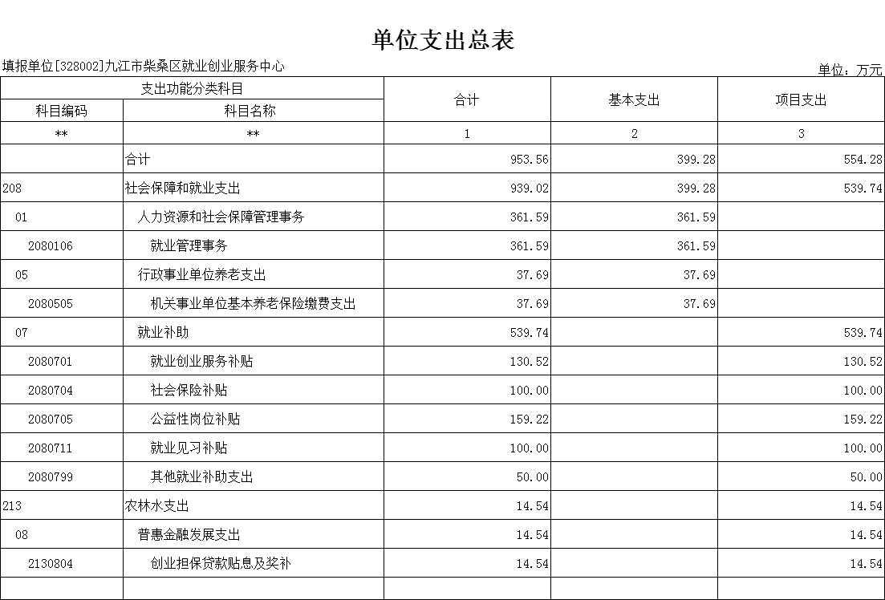
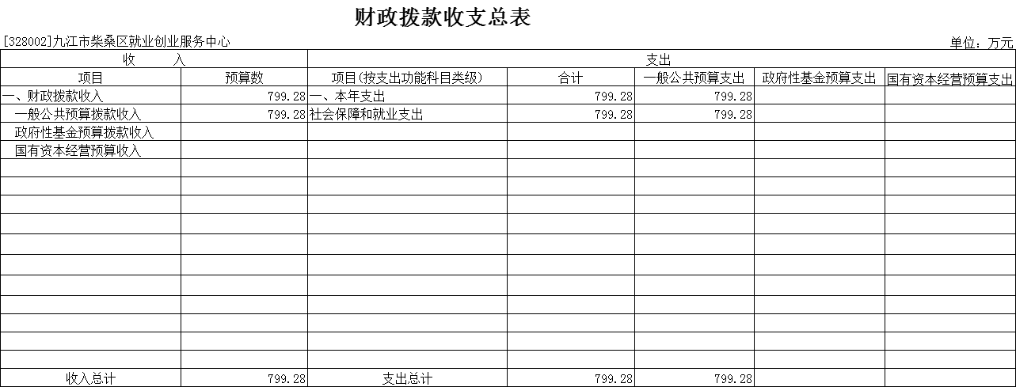
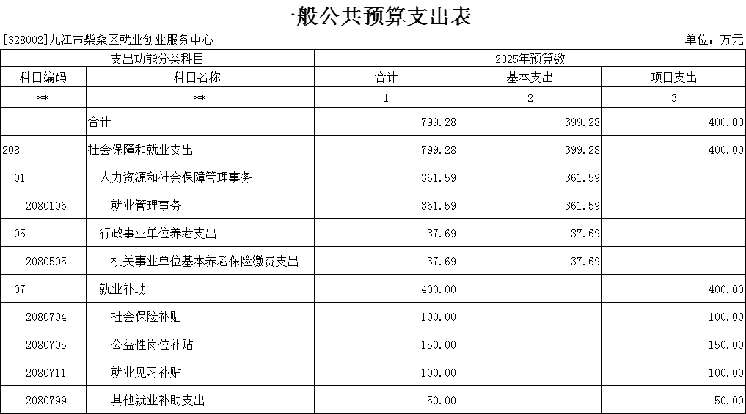
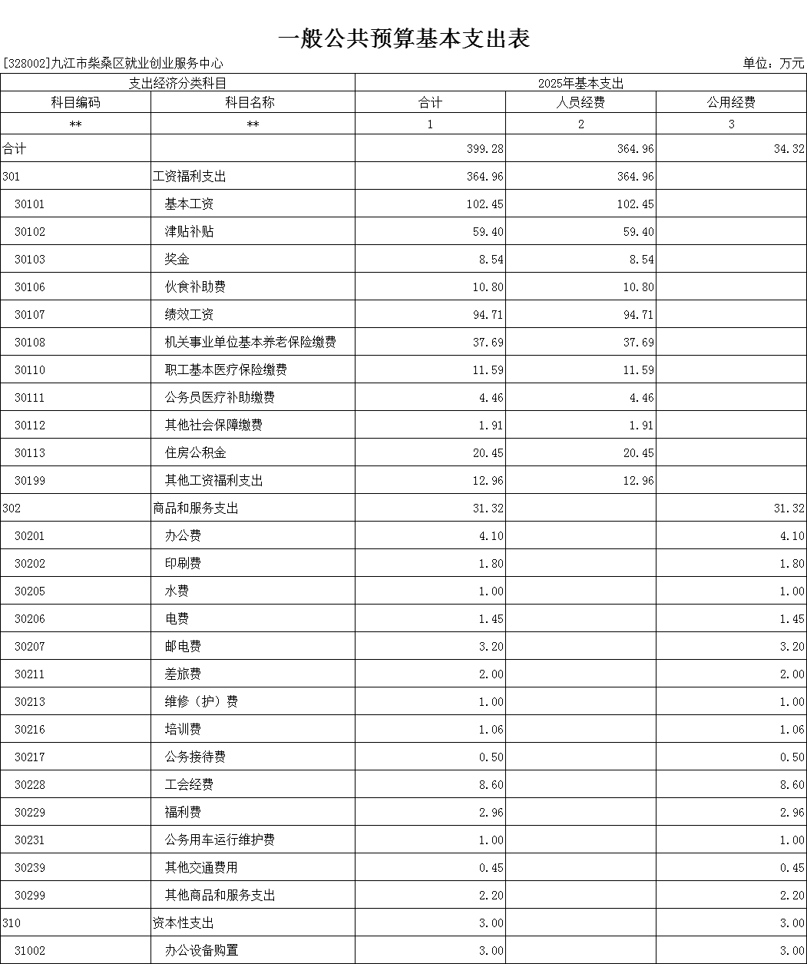

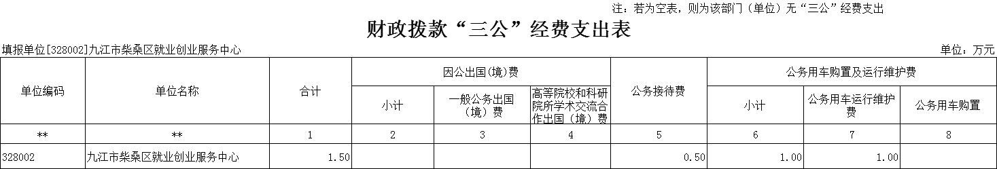

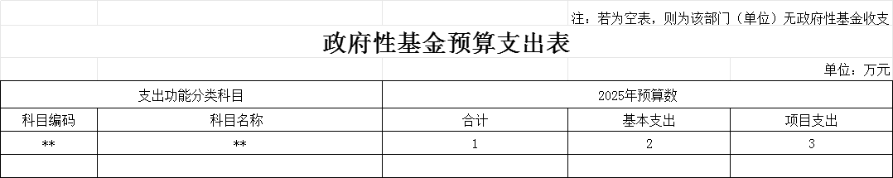

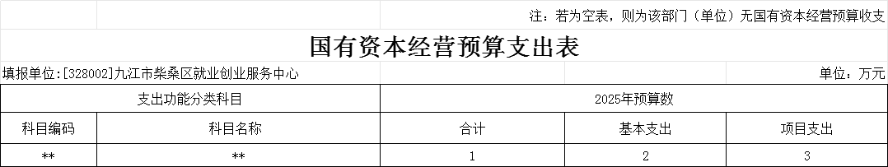

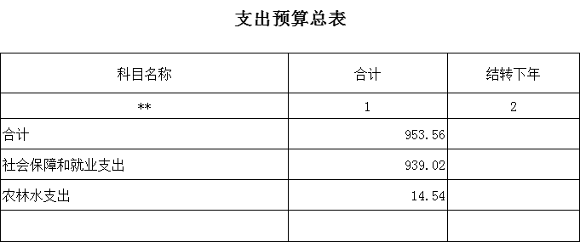

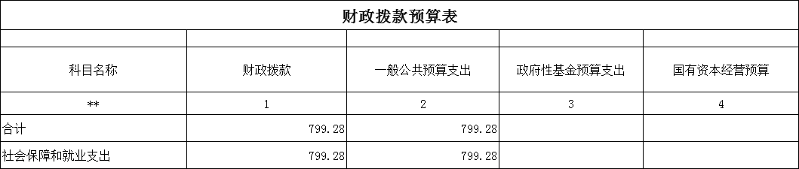

第三部分 就业创业服务中心2025年单位预算情况说明

一、2025年单位预算收支情况说明
(一)收入预算情况
2025年九江市柴桑区就业创业服务中心收入预算总额为_953.56_万元,较上年预算安排增加_554.17万元;财政拨款收入_953.56万元,较上年预算安排增加__554.17_万元;教育收费资金收入_0_万元,较上年预算安排增加___0_万元;事业收入__0_万元,较上年预算安排增加__0__万元;事业单位经营收入__0万元，较上年预算安排增加___0__万元；附属单位上缴收入_0万元，较上年预算安排增加__0万元；上级补助收入_0_万元，较上年预算安排增加___0__万元；其他收入__0万元，较上年预算安排增加___0__万元；使用非财政拨款结余_0_万元，较上年预算安排增加___0__万元；上年结转（结余）__154.28_万元，较上年预算安排增加__154.28_万元。
(二)支出预算情况
2025年九江市柴桑区就业创业服务中心支出预算总额为支出预算总额为_953.56_万元,较上年预算安排增加_554.17万元;其中：
按支出项目类别划分：基本支出_399.28_万元,较上年预算安排减少__0.11__万元;其中：工资福利支出_364.96万元,商品和服务支出_31.32_万元,对个人和家庭的补助_0_万元,资本性支出_3_万元。项目支出_554.28万元,较上年预算安排增加__554.28__万元;其中：工资福利支出__0_万元,商品和服务支出_0_万元,对个人和家庭的补助__554.28_万元,债务利息及费用支出__0_万元，资本性支出（基本建设）_0_万元,资本性支出_0__万元，对企业补助__0_万元，其他支出_0万元。
按支出功能科目划分：一般公共服务支出_953.56_万元,较上年预算安排增加_554.28_万元;国防支出__0万元，较上年预算安排增加__0__万元；公共安全支出_0__万元，较上年预算安排增加___0__万元；教育支出__0_万元,较上年预算安排增加__0__万元;科学技术支出__0_万元,较上年预算安排增加___0_万元;文化旅游体育与传媒支出__0_万元，较上年预算安排增加___0_万元；社会保障和就业支出_539.74_万元,较上年预算安排增加__539.74_万元;卫生健康支出_0_万元,较上年预算安排增加___0_万元;节能环保支出_0__万元，较上年预算安排增加___0_万元；城乡社区支出_0_万元，较上年预算安排增加__0__万元；农林水支出__14.54_万元,较上年预算安排增加__14.54__万元;交通运输支出__0_万元，较上年预算安排增加___0__万元；资源勘探工业信息等支出_0__万元，较上年预算安排增加___0_万元；商业服务业等支出__ 0_万元，较上年预算安排增加___0__万元；金融支出__0_万元，较上年预算安排增加___0__万元；自然资源海洋气象等支出_0_万元，较上年预算安排增加__0__万元；住房保障支出__0_万元,较上年预算安排增加_0_万元；粮油物资储备支出_0_万元，较上年预算安排增加___0_万元；灾害防治及应急管理支出_0_万元，较上年预算安排增加____0_万元；其他支出__0_万元，较上年预算安排增加___0_万元。
按支出经济分类划分：工资福利支出_364.96_万元,较上年预算安排增加__12.87_万元;商品和服务支出_31.32_万元,较上年预算安排减少__11.68_万元;对个人和家庭的补助_0__万元,较上年预算安排增加__0_万元;债务利息及费用支出_0_万元，较上年预算安排增加____0_万元；资本性支出（基本建设）_0__万元,较上年预算安排增加____0__万元；资本性支出_3_万元，较上年预算安排减少___1.3__万元；对企业补助（基本建设）_0_万元，较上年预算安排增加___0__万元；对企业补助__0_万元，较上年预算安排增加__0__万元；对社会保险基金补助_0万元,较上年预算安排增加___0__万元;其他支出_0_万元,较上年预算安排增加___0_万元。
(三)财政拨款支出情况
2025年九江市柴桑区就业创业服务中心财政拨款支出预算总额为_953.56_万元,较上年预算安排增加__554.17_万元;
按支出功能科目划分：一般公共服务支出_953.56_万元,国防支出_0__万元，公共安全支出__0_万元，教育支出_0__万元,科学技术支出_0_万元，文化旅游体育与传媒支出__0_万元，社会保障和就业支出_539.74_万元,卫生健康支出_0_万元,节能环保支出__0万元，城乡社区支出__0万元，农林水支出__14.54_万元，交通运输支出__0_万元，资源勘探工业信息等支出_0_万元，商业服务业等支出_0_万元，金融支出__0_万元，自然资源海洋气象等支出_0_万元，住房保障支出_0_万元，粮油物质储备支出__0_万元，灾害防治及应急管理支出__0_万元，其他支出_0_万元。
按支出项目类别划分：基本支出__399.28_万元,较上年预算安排减少___0.11__万元;其中：工资福利支出_364.96_万元,商品和服务支出_31.32_万元,对个人和家庭的补助_0_万元,资本性支出__3_万元。项目支出_554.28_万元,较上年预算安排增加__554.28__万元;其中：工资福利支出_0_万元，商品和服务支出_0_万元,对个人和家庭的补助_554.28_万元,债务利息及费用支出_0__万元，资本性支出（基本建设）_0__万元，资本性支出_0_万元，对企业补助_0_万元，其他支出_0__万元。
(四)政府性基金情况
2025年九江市柴桑区就业创业服务中心政府性基金收入预算为__0_万元，支出预算为_0__万元，其中：基本支出__0_万元，项目支出_0_万元。
本单位没有使用政府性基金预算拨款安排的支出。
（五）国有资本经营情况
2025年就业创业服务中心国有资本经营收入预算为_0_万元，支出预算为_0__万元，其中：基本支出_0_万元，项目支出__0_万元。
本单位没有使用国有资本经营预算拨款安排的支出。
(六)机关运行经费等重要事项的说明
2025年单位机关运行费预算 34.32 万元，比2024年预算减少 12.98 万元，下降 27 %，主要原因是 每年下调预算比列及压缩预算经费。
(如两年度预算均无相应支出，则说明“本单位非行政参公单位，无机关运行经费”)
(七)政府采购情况
2025年单位所属各单位政府采购总额__3_万元,其中: 政府采购货物预算__3_万元, 政府采购工程预算_0_万元, 政府采购服务预算_0_万元。
（为“0”的内容也应保留，如“政府采购工程预算0万元”）
(八)国有资产占有使用情况
截至2024年10月31日, （各级财政编制单位预算基础信息上报截止时间），单位共有车辆_1_辆,其中：一般公务用车实有数_1__辆。
2025年单位预算安排购置车辆 0 辆，安排购置单位价值200万元以上大型设备具体为： 无 。
（为“0”的内容也应保留，如“单位共有车辆0辆”）
（九）就创中心就业补助资金项目情况说明
1.
附件1：
项目支出绩效目标申报表
（ 2023年度）
项目名称 |  | 就业补助资金
主管部门及代码 |  | 328002 |  | 实施单位 | 柴桑区就业创业服务中心
项目属性 |  | 惠民惠企 |  | 项目日期范围 | 2025.1.1
项目资金  （万元） |  | 年度资金总额 |  | 2600
 |  | 其中：财政拨款 |  | 2600
 |  | 其他资金 |  | 0
年度总体目标 | 就业补助资金内设社会保险补贴、培训补贴、购岗补贴、交通补贴、见习补贴等惠企的核心工作，稳定就业创业长期发展，严格按照江西省就业补助资金管理办法规定的范围、标准和程序使用，确保中央、省市出台的各项促进就业创业政策落实到位，所以符合享受条件的扶持对象应享尽享。
一级指标 | 二级指标 | 三级指标 |  |  | 指标值
产出指标 | 数量指标 | 符合政策规定的毕业年度高校毕业生享受求职创业补贴比列 |  |  | ≧95%
产出指标 | 质量指标 | 社会保险发放准确率 |  |  | ≧98%
产出指标 | 时效指标 | 资金在规定时间内下达率 |  |  | ≧98%
产出指标 | 成本指标 | 社会保险补贴人均标准 |  |  | 不得超过社保缴费的2/3
效益指标 | 经济效益指标 | 年末城镇登记失业率 |  |  | 5.5%
效益指标 | 社会效益指标 | 零就业家庭帮扶率 |  |  | ≧98%
效益指标 | 生态效益指标
效益指标 | 生态效益指标 | 社会保险补贴有利于就业政策宣传、落实、稳定就业... |  |  | ≧98%
效益指标 | 可持续影响指标
满意度指标 | 满意度指标 | 政府惠民政策落实到位 |  |  | ≧85%

（如果本单位没有项目，请说明“本单位本年度未安排项目”）

二、2025年“三公”经费预算情况说明
2025年就业创业服务中心"三公"经费财政拨款安排__1.5_ 万元，其中：
因公出国（境）_0_万元,比上年增___0_万元，主要原因是：___无_。
公务接待_0.5_万元,比上年增___0__万元，主要原因是：_与上年度持平___。
公务用车运行维护费_1_万元,比上年增___0__万元，主要原因是：_公车运行维护费与上年度持平___。
公务用车购置_0_万元,比上年增___0万元，主要原因是：__无__。
（增减变化为0的也请填写，并在主要原因说明“与上年安排保持一致”）

第四部分 名词解释
一、收入科目
- 财政拨款：指区级财政当年拨付的资金。
- 教育收费资金收入：反映实行专项管理的高中以上学费、住宿费，高校委托培养费，函大、电大、夜大及短训班培训费等教育收费取得的收入。
（三）事业收入：指事业单位开展专业业务活动及辅助活动取得的收入。
（四）事业单位经营收入：指事业单位在专业业务活动及辅助活动之外开展非独立核算经营活动取得的收入。
（五）附属单位上缴收入：反映事业单位附属的独立核算单位按规定标准或比例缴纳的各项收入。包括附属的事业单位上缴的收入和附属的企业上缴的利润等。
（六）上级补助收入：反映事业单位从主管单位和上级单位取得的非财政补助收入。
（七）其他收入：指除财政拨款、事业收入、事业单位经营收入等以外的各项收入。
（八）使用非财政拨款结余：填列历年滚存的非限定用途的非统计财政拨款结余弥补2025年收支差额的数额。
（九）上年结转和结余：填列2024年全部结转和结余的资金数，包括当年结转结余资金和历年滚存结转结余资金。
二、支出科目
对单位预算中涉及的支出功能分类科目（明细到项级），结合单位实际，参照《2025年政府收支分类科目》的规范说明进行解释。
（一）工资福利支出：反映单位开支的在职职工和编制外长期聘用人员的各类劳动报酬，以及为上述人员缴纳的各项社会保险费等。
（二）商品和服务支出：反映单位购买商品和服务的支出，不包括用于购置固定资产、战略性和应急性物资储备等资本性支出。
（三）对个人和家庭的补助：反映政府用于对个人和家庭的补助支出。
（四）资本性支出：反映各单位安排的资本性支出。
（五）对社会保障基金补助类：反映政府对社会保险基金的补助以及补充全国社会保障基金的支出。
（六）卫生健康支出：反映各单位对社会医疗保险及个人医疗补助的支出。
（七）住房保障支出：反映各单位缴纳的住房公积金的支出。
（八）基本支出：指各单位、各单位为保障其机构正常运转、完成日常工作任务所发生的支出，包括人员经费和公用经费。
（九）项目支出：指各单位、各单位为完成其特定的工作任务和事业发展目标所发生的支出。
三、相关专业名词
（一）机关运行费：指用财政拨款安排的为保障行政单 位（含参照公务员法管理的事业单位）运行用于购买货物和 服务的各项资金，包括办公费、印刷费、邮电费、差旅费、 会议费、福利费、日常维修费、专用材料及一般设备购置费、 办公用房水电费、办公用房取暖费、办公用房物业管理费、公务用车运行维护费以及其他费用。
（二）“三公”经费：指用财政拨款安排的因公出国（境） 费、公务用车购置及运行维护费和公务接待费。其中，因公出国（境）费反映单位公务出国（境）的国际旅费、国外城市间交通费、住宿费、伙食费、培训费、公杂费等支出；公务用车购置及运行维护费反映单位公务用车车辆购置支出（含车辆购置税、牌照费），按规定保留的公务用车燃料费、
维修费、过桥过路费、保险费、安全奖励费用等支出；公务接待费反映单位按规定开支的各类公务接待（含外宾接待）支出。

